中一·今日动态
｜2025.5.12｜
今日孩子们来园签到热情满满，水杯摆放整齐。喝牛奶补充能量，做游戏计划各有想法。集体活动专注积极，户外活动自由玩耍，锻炼了身体。区域游戏活动沉浸其中，体验不同角色。午餐时安静就餐，营养均衡。孩子们在多样活动中，培养习惯，提升能力，快乐成长。今天我们班来园25人，没有人请假哦。
-户外活动-
户外活动时间，孩子们与攀爬架来了一场欢乐邂逅！大家兴奋地爬上攀爬架，有的小心翼翼试探前行，有的灵活穿梭，像勇敢的小探险家。过程中，孩子们相互鼓励、加油打气，手脚并用协调配合，在一次次攀爬与跨越中挑战自我、锻炼胆量。欢笑声回荡在操场上，他们不仅收获了运动的快乐，还在攀爬中提升了肢体力量与平衡能力。
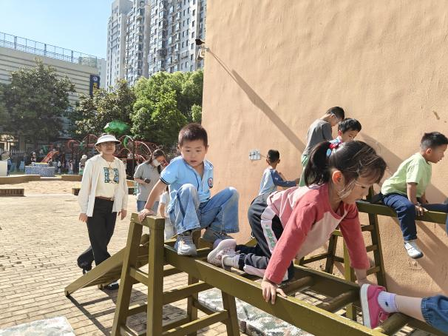 | 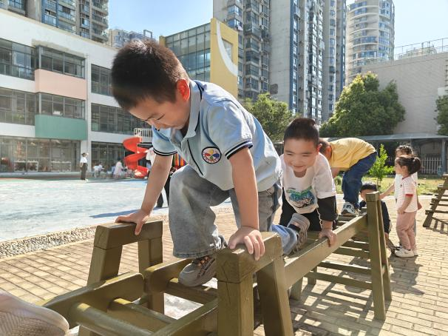
我和好朋友一起爬攀爬架，我在上面，他在下面的垫子上爬行。 | 跨过一个接口处是安全的，因为两侧有较高的扶手。
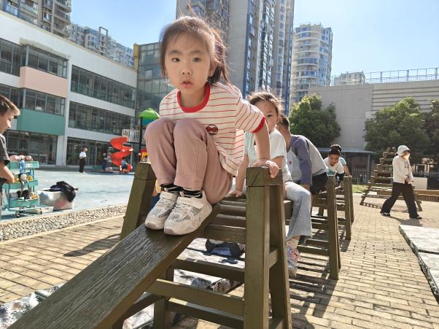 | 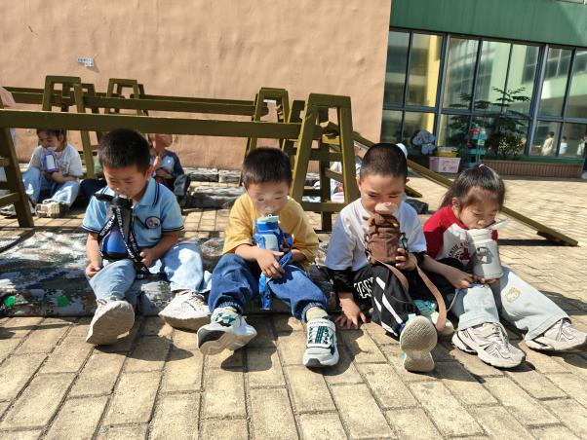
我我喜欢向下的滑梯，不是很高，但是很有趣。 | 我还是不敢挑战高的攀爬架，我只敢在矮一些的攀爬架爬行。
-集体活动-
健康：地震来了我不怕
在此次 “地震来了我不怕” 健康活动中，中一班教师借助生动的《地震来了我不怕》动画短片，以可爱卡通形象和易懂情节，向幼儿科普地震现象与应对方法。播放结束后，教师引导幼儿模仿动画动作，开展简单躲避练习。孩子们认真投入，在实践中掌握应急避险技能，增强自我保护意识，提升面对地震灾害时的应变能力，将安全知识转化为实际行动，在寓教于乐中收获成长。

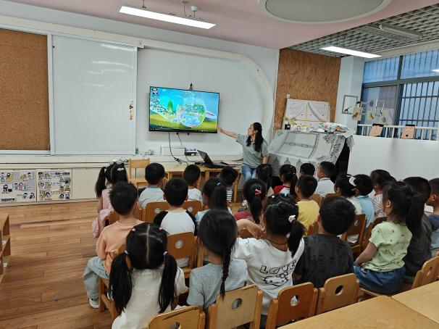 | 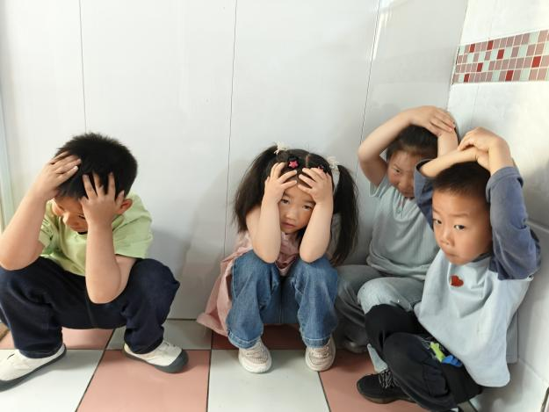
我们跟着动画视频了解地震时家里周围物品发生的变化。 | 地震来临时第一步是找一个坚固的角落躲起来。
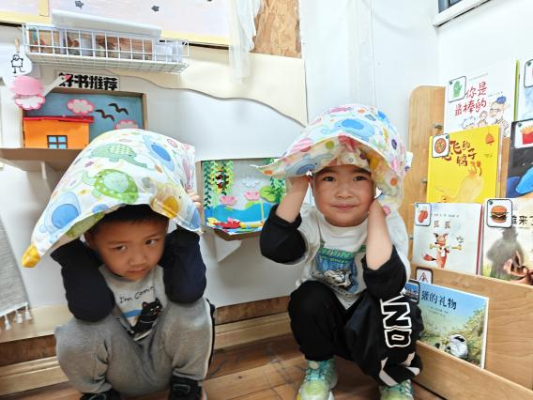 | 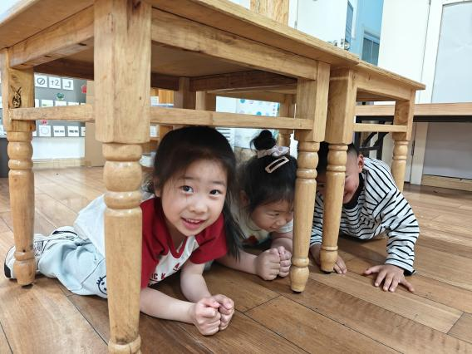
也可以用软软的枕头保护的我们的头部躲在角落里。 | 还可以找到周围的桌子等坚固的家具物品，我们躲在下面保护自己。
-区域游戏-
区域游戏活动精彩纷呈。美工区里，孩子们用树叶、松果等自然材料创意拼搭，或巧手捏制黏土，或挥动画笔描绘心中奇思；图书区的故事盒子吸引孩子们驻足探索，故事剧场里，他们化身小演员，演绎趣味故事；益智区充满思维碰撞，孩子们专注解谜；科探区中，奇妙的科学现象激发探索热情；建构区更是热闹，桌面雪花片、积木被搭成造型各异的作品，地面单元积木与万能工匠在孩子们手中组合成 “宏伟建筑”，每个角落都洋溢着欢乐与创意。
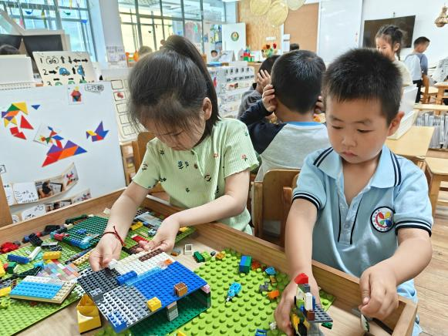 | 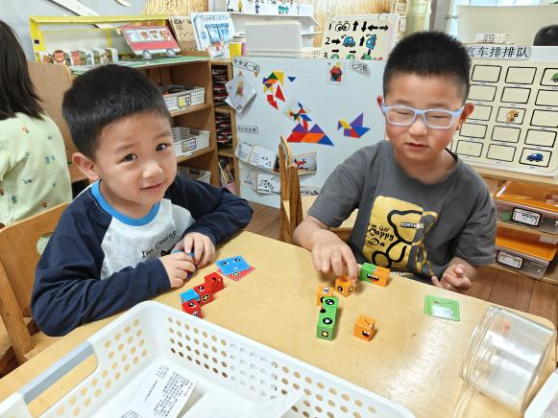
我和好朋友在用乐高积木拼搭房子，看的出我们房屋的雏形了吗？ | 我们玩的情绪方块，两人随意拿取卡片，然后根据卡片上的图案，快速反正木块找到对应的表情。
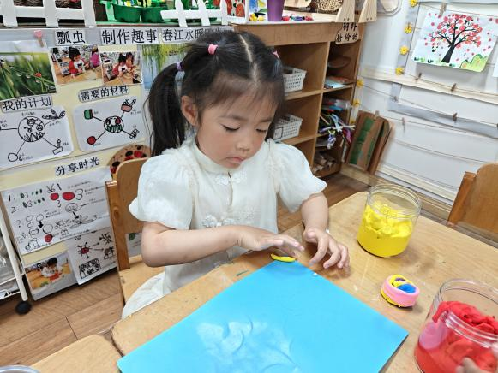
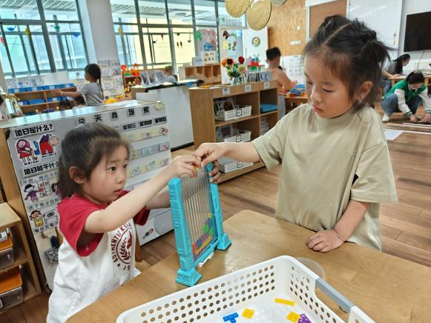

我们是双人进行俄罗斯方块的比赛活动，看看谁能挑战成功。 | 我有来做黏土啦，把之前没有完成的作品先完成就是最好的。

-午餐游戏-
今天我们吃的是三杯鸡、莴苣炒肉片、青菜菌菇汤、麦片饭，孩子们会在午餐时自己端菜、盛饭自己完成好自己的分内事宜。而且还有每天的值日生根据情况分发餐盘筷子，饭后还有擦桌子等值日工作。劳动后饭菜也会变的格外的香喷喷呢。
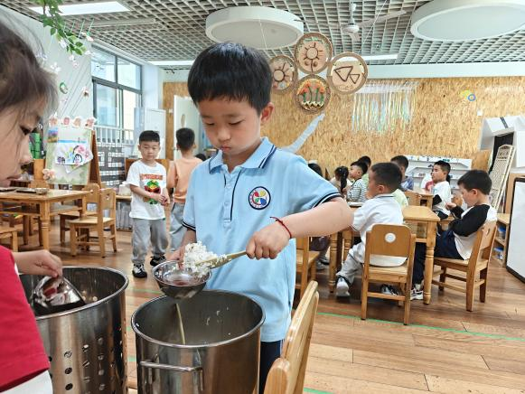 | 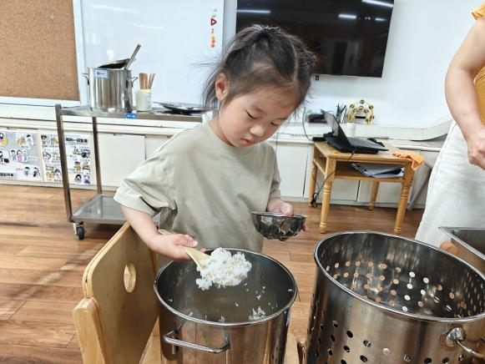
今天的午餐看起来很清爽，青菜绿油油的，很有食欲。 | 我喜欢这样麦片味的米饭。会让我多吃一点米饭。
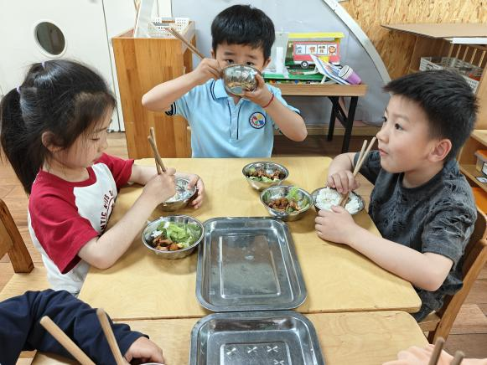 | 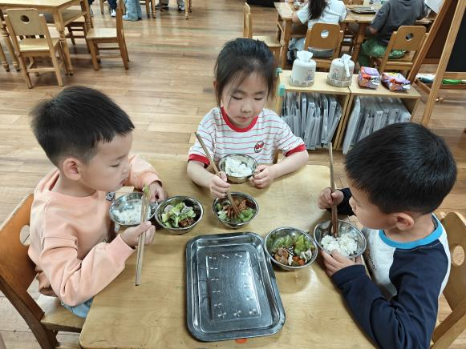
吃饭时要做到细嚼慢噎哦，这样食物才能被我们身体吸收。 | 大口吃起来吧，吃的好满足啊！
-温馨提示-
- 春季传染病高发期，请尽量不要去人多密集处。
- 天气温度反复无常，请家长们时常关注幼儿穿衣情况。
- 近期诺如病毒比较猖獗，请关注孩子们的各项身体体征。

